持续指令微调实验报告（InstrDialog · Ours SOTA 路线）
版本：实验报告 v3 | 生成日期：2026-06-12 | 项目：Lora-code

0 实验规则与工程规范
为保证长周期 GPU 实验的可复现性与可恢复性，所有正式 SOTA 跑分必须遵守以下三条硬性规则：
- 必须挂 tmux：所有训练/评估均在 tmux 会话中后台运行（如 v6_sota_2、v7_sota_1），禁止依赖易断开的交互式 shell。
- 必须设置自动断点续传：output.save_every_segment=true，每 segment 持久化 adapter checkpoint、metrics.jsonl、branch_registry.json；异常中断后可从最近 segment 恢复。
- 必须在 Weights & Biases 上清晰有框架地记录：project=lora-citb-sota，按版本分组（group=v6_sota / v7_sota），tags 含版本号与方法组件；同步 train/eval/routing/drift 全量标量。
典型 tmux 启动示例：
tmux new-session -d -s v7_sota_1 'bash archive/v7_sota_1/run_v7_sota_1.sh 2>&1 | tee v7_sota_1.log'
tmux attach -t v7_sota_1 # 附着查看，Ctrl+B D 分离
W&B 记录框架：
字段 | Ours SOTA 示例 | Baseline 示例
project | lora-citb-sota | lora-citb-acl
group | v7_sota | paper_baselines_20260530
tags | v7_sota_1, prototype_router, verify_then_route | seq, true_fair, instrdialog
notes | 单点假设 + 轨迹早停判据 | 方法变体 + 公平协议说明

1 目前最新 Ours 的贡献点（v6 → v7）
本方法面向 task-agnostic 持续指令微调流：在 Llama-3.1-8B-Instruct 上，通过漂移检测触发 LoRA 分支增殖、漂移锚定原型路由器分配样本、anti-overlap 抑制分支参数重叠，并在 v7 引入 verify-then-route 不确定性门控。以下贡献点均可在代码库 archive/v6_sota_2/CHANGES.md、archive/v7_sota_1/CHANGES.md 及 core/ 中溯源。

1.1 双层锚点漂移检测（Drift Detector）
核心思想：在固定锚点集上监测 teacher-forced answer NLL，用校准 CUSUM 检测分布偏移，触发新 LoRA 分支 spawn。
锚点构建：K-Center Greedy 或分 segment 轮询采样，划分为 core（易样本）与 probe（难样本）两层：
• core/probe 划分遵循 curriculum_strategy（默认 easy_core_hard_probe）
• anchor_source=train（v6+ 公平性修复：不使用 eval 集作监控，避免标签泄漏）
• force_spawn_on_segment_boundary=false（禁止利用任务边界 oracle 信息）
CUSUM 更新（probe 侧，简化记法）：
S_probe ← max(0, S_probe + (NLL_probe − baseline_probe) − slack_probe)
触发条件：S_probe ≥ τ_probe 且连续命中次数 ≥ min_consecutive_probe_hits
公平性修复摘要：v6_sota_1 起统一 train-split 锚点、关闭 segment 边界强制 spawn、关闭 meta_threshold 对任务边界的隐式泄漏；与 true_fair baseline 协议对齐。

1.2 漂移锚定原型路由器（Drift-Anchored Prototype Router, v6_sota_2）
动机：v6_sota_1 的 legacy router（Poincaré 双曲距离 + PID + Tsallis + Ising 堆叠）导致路由概率近均匀，oracle_agreement 从 seg4 的 0.49 跌至 seg12 的 0.15。
原型构建：每 segment 训练后，用 teacher-forced NLL 自一致伪标签将样本指派给最优分支，对被指派样本的 L2 归一化隐层特征取均值，EMA 更新分支原型：
p_b ← normalize( α · p_b + (1−α) · mean({f(x_i) | label_i = b}) ), α = prototype_ema = 0.8
冻结一致性：bank 冻结分支 b 时，其原型同步冻结（仅允许一次性初始化），保证「路由记忆」与「参数记忆」一致。
打分函数（余弦相似度 + temperature softmax，支持 soft top-3 混合）：
sim_b(x) = cos(f(x), p_b) = f̂(x) · p̂_b
P(b|x) = softmax(sim_b(x) / T)
伪代码（原型更新与路由）：
# 训练后：伪标签 + 原型 EMA
for (x, feat) in segment_train:
b* = argmin_b NLL(x; adapter_b) # teacher-forced 自一致
assign pseudo_label = b*
for branch b in branches:
if b frozen and prototype exists: continue
proto[b] = EMA(proto[b], mean(feat[pseudo_label==b]))

# 推理：余弦路由 + soft top-3
scores = softmax(cos(f(x), proto) / T)
route = top_k_mix(scores, k=3) # 参数空间加权混合

1.3 置信度校准 + Verify-then-Route（v7_sota_1）
假设：原型路由误差来自 (1) 低支持度原型的过度自信；(2) 低 margin 时 soft blending 的破坏性干扰。
支持度校准（贝叶斯式可靠性加权）：
sim_cal_b = sim_b · count_b / (count_b + prior), prior = 10
Verify-then-Route：当 top1−top2 概率 margin < arbitration_margin (=0.12) 时，对 top-k 候选分支计算 label-free prompt NLL，硬路由到 NLL 最小者，跳过 soft blending：
margin = P_top1 - P_top2
if margin < 0.12:
candidates = top_k(probs, k=3)
b* = argmin_{b in candidates} NLL_prompt(x; adapter_b)
hard_route(b*) # 不做参数混合
else:
soft_blend(top_k=3) # 保持 v6_sota_2 高置信收益
训练预算保持不变：epochs=1, batch_size=2（v6_3~6 实验证明 3ep/5ep 或纯硬路由会破坏专精分支）。

1.4 Anti-Overlap 与分支银行
Anti-overlap 损失：对多分支激活表示与 LoRA 权重施加正交/低余弦惩罚，β=0.05（activation:weight = 6:4）。
LoRA Bank：max_branches=15，spawn_on_drift=true，freeze_old_branches=true；新 segment 仅训练 active 分支，旧分支参数冻结。

1.5 与相近工作的区别（Novelty）
相近工作 | 本方法区别
S-Prompts / HiDe-Prompt | 任务边界未知；原型由 NLL 自一致验证而非 K-Means 聚类
MoE-Adapters / DEMix | 校准对象为非监督 CL 动态 spawn 原型；NLL 仲裁与 soft blend 按 margin 解耦
O-LoRA | 子空间正交但无路由；本方法显式维护路由-参数冻结一致性
Temperature Scaling (Guo et al.) | 校准支持度来自伪标签计数，而非分类头温度

2 目前的 Baseline 定义与公平协议
主表 baseline 采用 true_fair 协议（epochs_per_segment=5, batch_size=1, lr=2e-4），与 instrdialog 19 segments、seed=123 对齐。配置文件位于 configs/paper/instrdialog__*__s123.yaml；true_fair 跑分 run_name 后缀 _true_fair。
方法 | variant_id | 核心机制 | true_fair 协议
Sequential | seq | 单 LoRA 顺序微调，无 bank/router | 5 ep, batch=1
Replay(10) | replay_b10 | buffer=10, replay_ratio=0.3 | 5 ep, batch=1（true_fair 待补）
Replay(50) | replay_b50 | buffer=50 | 5 ep, batch=1 ✓
PeriodicLatest | periodic_latest | 每 2 segment spawn，始终用最新分支 | 5 ep, batch=1 ✓
BankNoRouter | bank_no_router | 有 drift+bank，无 router | 5 ep, batch=1 ✓
RouterOnly | router_only | 仅 router 选分支，无 drift 触发 | 5 ep, batch=1 ✓

Ours（SOTA 线）刻意使用更低训练预算（1 ep, batch=2）以控制算力；v6_sota_3 曾尝试与 baseline 对齐 5ep 但导致 soft blend 破坏专精分支。

3 实验设计
维度 | 设定
骨干模型 | Llama-3.1-8B-Instruct (bf16, max_seq_len=512)
PEFT | LoRA r=16, α=32, target=[q_proj, v_proj]
Benchmark | InstrDialog：19 segments, seed=123, 50 train + 10 eval / segment
生成 | greedy, max_new_tokens=64, mask_eos_token_in_labels=true
方法流水线 | 漂移检测 → 分支 spawn → 原型路由(+NLL仲裁) → segment 级 eval
学习范式 | Segment-by-segment continual learning，每段结束评估全部已见任务
当前运行 | v7_sota_1（tmux: v7_sota_1，config: configs/paper/v7_sota_1.yaml）

流程示意（Mermaid 逻辑）：
for seg in stream[0..18]:
train LoRA on seg.train (routed via prototype router)
update prototypes with NLL pseudo-labels
monitor anchor NLL → maybe spawn new branch + freeze old
eval on seg + all seen segments → log metrics + wandb

4 期望输出与 SOTA 指标
终局（segment 18）六项 SOTA 目标需同时满足：
指标 | SOTA 目标 | v6_sota_2 当前 | 状态
eval.seen_avg_score | >= 0.6000 | 0.350 | 未达标 (差距 +0.250)
eval.seen_avg_task_aware_score | >= 0.6000 | 0.386 | 未达标 (差距 +0.214)
eval.forgetting | <= 0.0333 | 0.057 | 未达标 (超出 +0.024)
eval.task_aware_forgetting | <= 0.0770 | 0.042 | ✓ 达标
eval.token_f1_mean | >= 0.6000 | 0.422 | 未达标 (差距 +0.178)
eval.lcs_overlap_mean | >= 0.6000 | 0.445 | 未达标 (差距 +0.155)

附加路由/漂移质量指标：
- routing.oracle_agreement_rate：路由选中分支 vs NLL-oracle 最佳分支的一致率（v6≈0.37，v4≈0.49）
- routing.decision_confidence_mean / decision_entropy_mean：决策置信度与熵
- drift.false_alarm_rate / miss_rate / detection_delay_mean：漂移检测质量（当前 miss_rate≈0.5）
- overlap_mean_cosine：分支间 LoRA 权重余弦（越低越好，v6≈0.88）
- v7 特有：nll_arbitration_changed / num_routed 比率（期望 5–30%）

5 最佳 Baselines 与 Ours 结果对比
表 1：终局主指标对比（InstrDialog, seed=123）
方法 | Seen Avg Score | Seen Avg Task-Aware | Forgetting | Task-Aware Forgetting | Token F1 Mean | LCS Overlap Mean | Oracle Agreement | Drift False Alarm | Drift Miss Rate | Drift Delay (seg)
Sequential | 0.000 | 0.232 | 0.050 | 0.127 | 0.078 | 0.247 | 0.000 | — | — | —
Replay(10) | 0.000 | — | 0.078 | — | 0.065 | 0.271 | 0.000 | — | — | —
Replay(50) | 0.000 | 0.110 | 0.061 | 0.213 | 0.065 | 0.230 | 0.000 | — | — | —
PeriodicLatest | 0.037 | 0.326 | 0.399 | 0.116 | 0.146 | 0.169 | 0.000 | — | — | —
BankNoRouter | 0.016 | 0.225 | 0.117 | 0.128 | 0.101 | 0.223 | 0.000 | 0.000 | 1.000 | -1.000
RouterOnly | 0.000 | 0.227 | 0.156 | 0.181 | 0.072 | 0.191 | 0.531 | — | — | —
Ours | 0.352 | 0.383 | 0.050 | 0.039 | 0.435 | 0.475 | 0.488 | 0.000 | 0.500 | 4.778
Ours | 0.350 | 0.386 | 0.057 | 0.042 | 0.422 | 0.445 | 0.374 | 0.000 | 0.500 | 5.000

表 2：v7_sota_1 进行中部分结果（segment_id=3，非终局）
指标 | v7 部分值 | v6_sota_2 @seg18 | 备注
eval.seen_avg_score | 0.200 | 0.350 | 轨迹对比
eval.seen_avg_task_aware_score | 0.200 | 0.386
routing.oracle_agreement_rate | 0.610 | 0.374 | v7 seg3≈0.61
eval.forgetting | 0.000 | 0.057

5.1 可视化对比
图 1：Seen Avg Task-Aware Score 终局对比
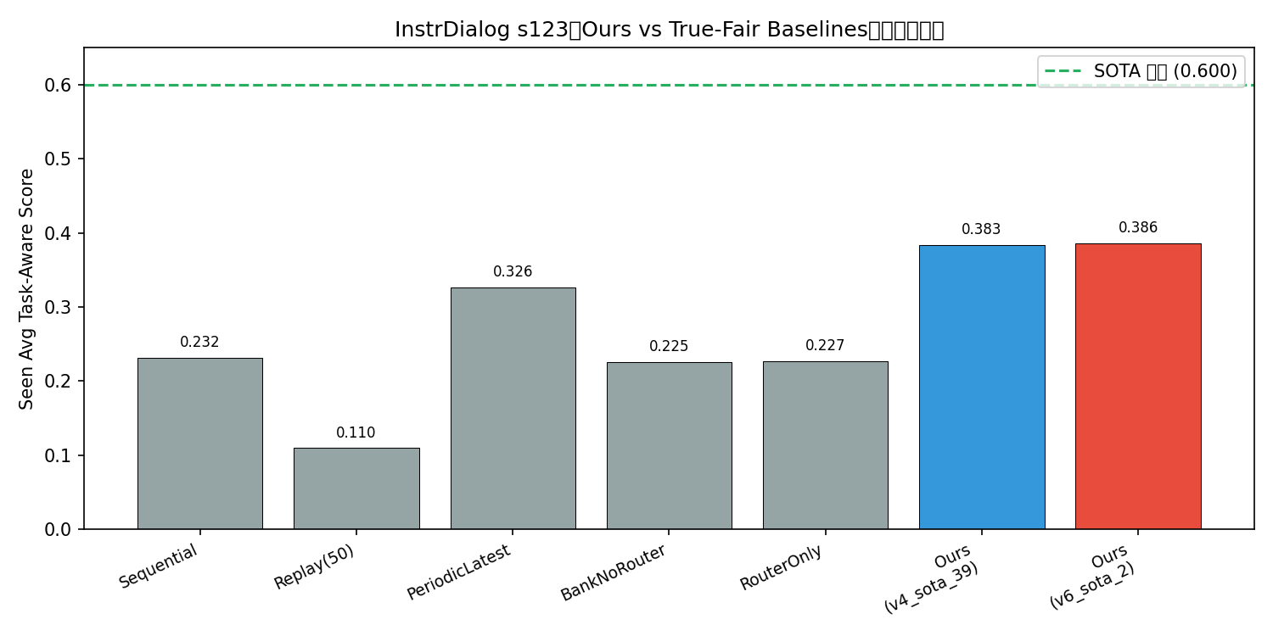

图 2：SOTA 目标差距（v6_sota_2）
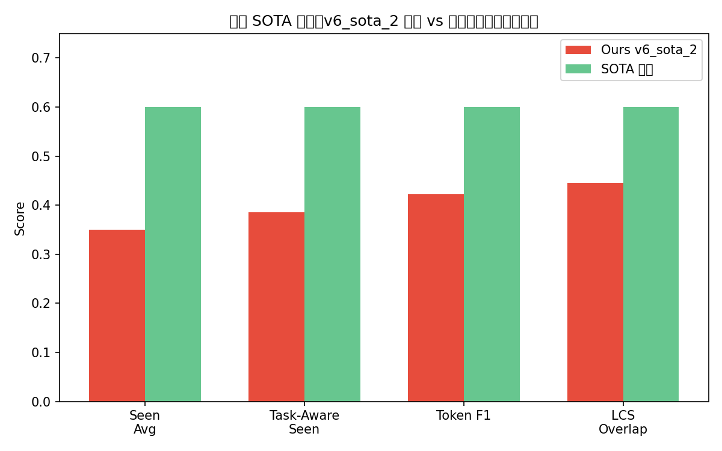

图 3：seen_avg_score 训练轨迹
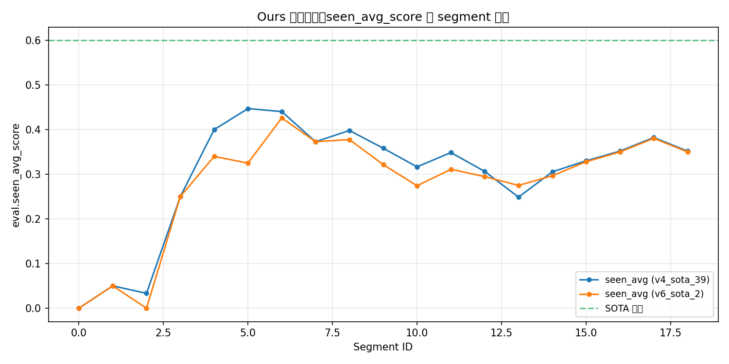

图 4：Oracle Agreement 训练轨迹
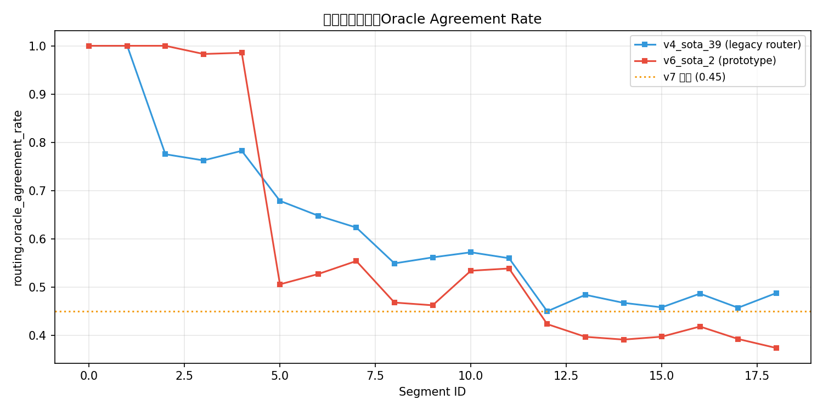

5.2 关键结论
- Ours（v4/v6）在 seen_avg_task_aware（≈0.38–0.39）上显著优于 true_fair Sequential（0.23）与 Replay(50)（0.11），但距 SOTA 目标 0.60 仍有 ~0.21 差距。
- PeriodicLatest true_fair 的 task-aware seen（0.33）最接近 Ours，但 forgetting（0.40）极高，不可接受。
- RouterOnly true_fair oracle_agreement（0.53）高于 Ours v6（0.37），但 task-aware seen（0.23）低，说明无 drift 的静态路由不足以维持 CL 性能。
- v6 原型路由修复了 v6_1 的路由崩溃，但 oracle 仍低于 v4 legacy router（0.49 vs 0.37）；v7 早期 seg3 oracle≈0.61，待全轨迹验证。
- 漂移检测 miss_rate=50% 是主要瓶颈之一：9/18 真漂移未检出，delay≈5 segments。

6 数据缺口说明
- v7_sota_1 尚未完成：使用 seg3 部分指标（非 final_metrics.json）
- Replay(10) true_fair 跑分尚未完成；表中 Replay(10) 使用旧协议（5ep 前 paper matrix）数据。
- v7_sota_1 运行中，final_metrics.json 尚未生成。
- paper_main_results_agg.csv 中 Ours 条目仍为早期 paper_instrdialog_ours_full_s123（全零 EM），未反映 SOTA 线最新结果。
— 报告由 scripts/generate_experiment_v3_docx.py 自动生成于 2026-06-12 —

